Муниципальное дошкольное образовательное учреждение - Детский сад №3
наименование организации
ПРИКАЗ
Дата составления |  | Номер документа
02.08.2021г |  | 20

«О внедрении рабочей программы воспитания в МДОУ детский сад № 3»

На основании решения педагогического совета (Протокол №1 от 02.08.2021г)
ПРИКАЗЫВАЮ:
- Утвердить Рабочую программу воспитания МДОУ детский сад № 3 .
- Считать Рабочую программу воспитания и календарный план воспитательной работы частью основной образовательной программы дошкольного образования МДОУ детский сад № 3.
- Приступить к реализации Рабочей программы воспитания с 01.09.2021 г.
- Контроль за исполнением настоящего приказа оставляю за собой

 |  | 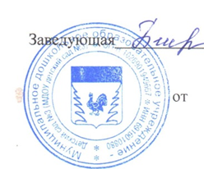 |  | Белякова Ю.В.
должность руководителя организации |  | подпись |  | расшифровка подписи

